ผลการปฏิบัติ
งานสืบสวน
1. การปิดล้อมตรวจค้น ประจำเดือน มีนาคม 2568
1.1 การปิดล้อมตรวจค้น จำนวน 2 ครั้ง
( มีผลการจับกุมจากการปิดล้อม จำนวน 4 คดี ผู้ต้องหา จำนวน 3 คน )
๑.๒ มีการเก็บ DNA จำนวน 3 ราย
2. ผลการจับกุมทั้งหมด ประจำเดือน มีนาคม 2568
2.1 จับกุม จำนวน 5 คดี
2.2 แยกเป็นคดีอาญา 5 กลุ่ม ดังนี้
6.2.2.1 กลุ่มที่ 1 จำนวน - คดี
6.2.2.2 กลุ่มที่ 2 จำนวน - คดี
2.2.3 กลุ่มที่ 3 จำนวน - คดี
2.2.4 กลุ่มที่ 4 จำนวน 2 คดี
2.2.5 กลุ่มที่ 5 จำนวน 6 คดี
(จับกุมยาเสพติด จำนวน 5 คดี (ผตห. 5 ราย ,จับกุม อาวุธปืน 1 คดี,พ.ร.บ.ป่าไม้ 2 คดี)
3. สรุปการดำเนินการจับกุมบุคคลตามหมายจับ
3.1 หมายจับทั้งหมด จำนวน - หมาย
3.2 ดำเนินการจับกุมแล้ว จำนวน - หมาย
3.๓ เดือน มีนาคม 2568 มีผลการจับกุมตามหมาย จำนวน - หมาย
3.3.๑ จับกุมหมายจับค้างเก่าของ สภ.แม่สลิด จำนวน - หมาย
3.3.๒ จับกุมหมายจับต่างพื้นที่ จำนวน - หมาย
3.3.๓ จับกุมตามหมายจับของศาล จำนวน - หมาย
6.3.๔ สรุปยอดหมายคงเหลือของ สภ.แม่สลิด จำนวน - หมาย
3.๔.๑ หมายจับสมบูรณ์ จำนวน - หมาย
3.๔.๒ หมายจับไม่สมบูรณ์ จำนวน - หมาย
4. บุคคลพ้นโทษ / พักโทษ
4.1 จำนวนบุคคลพ้นโทษทั้งหมด จำนวน ราย
4.2 ดำเนินติดตามพฤติกรรมแล้ว จำนวน 7 ราย
4.3 คงเหลือ จำนวน - ราย

ผลการปฏิบัติ
งานสืบสวน
11 มี.ค. 2568
เมื่อวันที่ 11 มี.ค.68 เวลา14.15 น. ชุดสืบสวน สภ.แม่สลิด นำโดย ร.ต.อ.นิวุฒิ คำบุญเรือง รองสวป.สภ.แม่สลิด, ส.ต.ท.นวมินทร์ วิลัยศร ผบ.หมู่(ป.) สภ.แม่สลิด ,ส.ต.ต.ธนวัตร อึ๊กโท๊ะ ผบ.หมู่(ป.) สภ.แม่สลิด และส.ต.ต.ธนวัฒน์ ปานทับ ผบ.หมู่(ป.) สภ.แม่สลิด ,ฝ่ายปกครองตำบลแม่สลิด ได้มีการจับกุมตัวผู้ต้องหา“มียาเสพติดให้โทษประเภท ๑ (เมทแอมเฟตามีน) ไว้ในครอบครองโดยผิดกฎหมาย ,เสพยาเสพติดให้โทษประเภท ๑ (เมทแอมเฟตามีน)โดยผิดกฎหมาย” จำนวน 1 ราย 1 คน

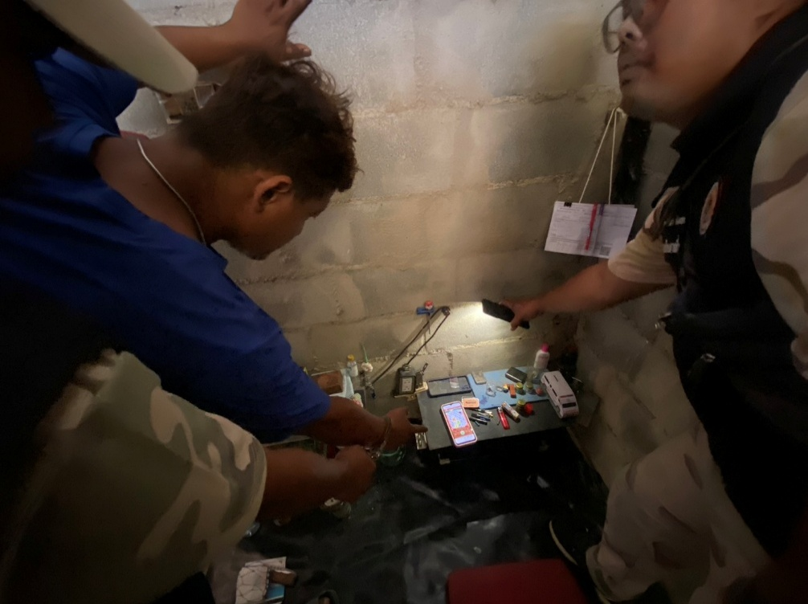

ผลการปฏิบัติ
งานสืบสวน
11 มี.ค. 2568
เมื่อวันที่ 11 มี.ค.68 เวลา14.15 น. ร้อยเวร20 สภ.แม่สลิด นำโดย ร.ต.อ.กำพล โชติกะคาม รองสวป.สภ.แม่สลิด, ส.ต.ท.นวมินทร์ วิลัยศร ผบ.หมู่(ป.) สภ.แม่สลิด ,ส.ต.ต.ธนวัตร อึ๊กโท๊ะ ผบ.หมู่(ป.) สภ.แม่สลิด และส.ต.ต.ธนวัฒน์ ปานทับ ผบ.หมู่(ป.) สภ.แม่สลิด ,เจ้าหน้าที่อุทยานแห่งชาติแม่วะ ได้มีการจับกุมตัวผู้ต้องหา“มียาเสพติดให้โทษประเภท ๑ (เมทแอมเฟตามีน) ไว้ในครอบครองโดยผิดกฎหมาย ,เสพยาเสพติดให้โทษประเภท ๑ (เมทแอมเฟตามีน)โดยผิดกฎหมาย,พ.ร.บ.ป่าไม้ 2484” จำนวน 2 ราย 2 คน

พร้อมด้วยของกลาง
- ชัน จำนวน 1 กระสอบ
- ยาเสพติดให้โทษ ประเภทที่ 1 (ยาบ้า) จำนวน 6 เม็ด ยาบ้าลักษณะกลมแบน สีแดง ด้านหนึ่งผิวเรียบ อีกด้านมีภาษาอังกฤษ wy ประทับอยู่ จำนวน 6 เม็ด ใส่ไว้ในกระเป๋าที่สะพายข้าง

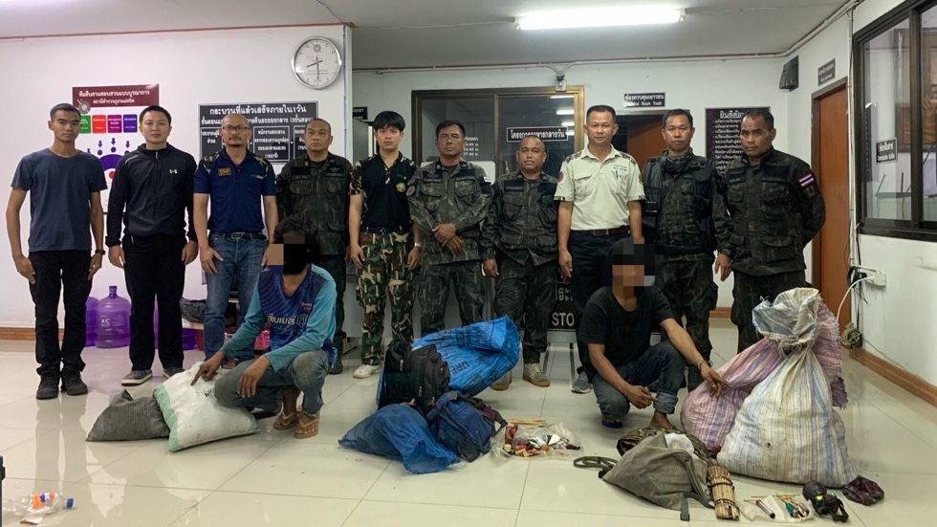

ผลการปฏิบัติ
งานสืบสวน
14 มี.ค. 2568
เมื่อวันที่ 14 มี.ค.68 เวลา 06.50 น. ชุดสืบสวน สภ.แม่สลิด นำโดย ร.ต.อ.นิวุฒิ คำบุญเรือง รองสวป.สภ.แม่สลิด, ส.ต.ท.นวมินทร์ วิลัยศร ผบ.หมู่(ป.) สภ.แม่สลิด ,ส.ต.ต.ธนวัตร อึ๊กโท๊ะ ผบ.หมู่(ป.) สภ.แม่สลิด และส.ต.ต.ธนวัฒน์ ปานทับ ผบ.หมู่(ป.) สภ.แม่สลิด ได้มีการจับกุมตัวผู้ต้องหา “มียาเสพติดให้โทษประเภท ๑ (เมทแอมเฟตามีน) ไว้ในครอบครองโดยผิดกฎหมาย ,เสพยาเสพติดให้โทษประเภท ๑ (เมทแอมเฟตามีน)โดยผิดกฎหมายมีอาวุธปืนไว้ในความครอบครองโดยไม่ได้รับอนุญาต” จำนวน 1 ราย 1 คน

พร้อมด้วยของกลาง
- ยาเสพติดให้โทษ ประเภทที่ 1 (ยาบ้า) จำนวน 82 เม็ด ลักษณะกลมแบน สีแดง ด้านหนึ่งเรียบอีกด้านมีภาษาอังกฤษ wy จำนวน 79 เม็ด และยาเสพติดให้โทษ ประเภทที่ 1 ( ยาบ้า ) ลักษณะกลมแบน สีเขียว ด้านหนึ่งเรียบอีกด้านมีภาษาอังกฤษ wy จำนวน 3 เม็ด (บรรจุอยู่ในถุงพลาสติกสีน้ำเงินแบบรูดปิด-เปิดใส่ไว้ในกระเป๋าสะพายสีเขียวที่ผู้ต้องหาถืออยู่ขณะวิ่งหนีเจ้าหน้าที่ตำรวจและทำการขว้างทิ้ง)อาวุธปืนแก๊ปยาวประจุปาก ประกอบขึ้นเอง (ปืนแก๊ป) ไม่มีหมายเลขทะเบียน จำนวน ๑ กระบอก


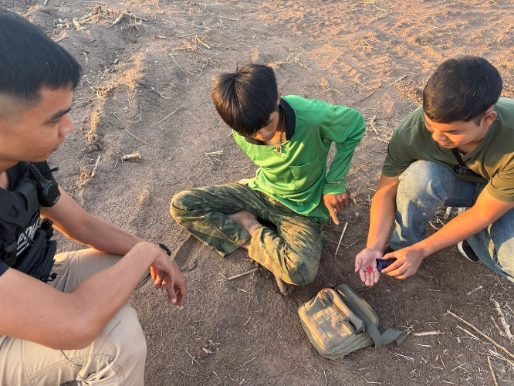

ผลการปฏิบัติ
งานสืบสวน
14 มี.ค. 2568
เมื่อวันที่ 14 มี.ค.68 เวลา 11.00 น. ชุดสืบสวน สภ.แม่สลิด นำโดย ร.ต.อ.นิวุฒิ คำบุญเรือง รองสวป.สภ.แม่สลิด, ส.ต.ท.นวมินทร์ วิลัยศร ผบ.หมู่(ป.) สภ.แม่สลิด ,ส.ต.ต.ธนวัตร อึ๊กโท๊ะ ผบ.หมู่(ป.) สภ.แม่สลิด และส.ต.ต.ธนวัฒน์ ปานทับ ผบ.หมู่(ป.) สภ.แม่สลิด ได้มีการจับกุมตัวผู้ต้องหา “เสพยาเสพติดให้โทษประเภท ๑ (เมทแอมเฟตามีน)โดยผิดกฎหมาย” จำนวน 1 ราย 1 คน

